北京卷及2024年各区模拟-经济与社会试题
（2023北京高考19（1））
19．（15分）党的二十大报告指出，要增强国内大循环内生动力和可靠性，提升国际循环质量和水平。
【读数看优势】经过改革开放40多年的发展，我国已拥有14亿多人口，4亿多中等收入群体，全国居民年人均可支配收入近3.7万元。我国有近9亿劳动力，接受高等教育的人口已超过2.4亿，每年新增劳动力超过1500万，新增劳动力平均受教育年限达到14年。
（1）根据材料，运用《经济与社会》知识，概括我国的市场优势，并分析这些优势如何推动国内大循环。（8分）
【答案】：
超大规模市场，人力资源优势突出、人才优势正在形成。
需求牵引供给，超大规模市场促进企业规模生产、产业集聚，深化市场分工，延伸产业链，培育新产业。供给创造需求，扩大人力、人才投入，提高劳动生产率，增加企业利润和劳动者收入，扩大需求。人才投入增加，提高创新能力，改进产品质量，加快新产品开发，增强供给结构对需求变化的适应性和灵活性。实现供给和需求的动态平衡，畅通国内大循环。
【细则】：
第一小问：优势（2分）
（1）市场规模巨大／消费市场大／中等收入群体多，1分
（2）人力资源优势明显，1分
第二小问：推导（6分）分两层，每层3分
（1）市场规模大→消费需求旺盛→带动生产发展（写全三个点，得3分）
（2）人力资源优势→增加人才投入培养/高素质劳动力（科教兴国/人才强国）→高质量发展（写出三个点得3分）

（2022北京高考19（1））
19. 今年以来，为稳定宏观经济和推动经济高质量发展，我国政府出台了一系列调控政策。
材料一 我国实施新的组合式税费支持政策，精准实施对中小微企业、个体工商户减税降费。2022年全年预计退税减税约2.5万亿元。
材料二 我国2022年一般公共预算支出安排26.71万亿元，比上年扩大2万亿元以上。财政部门优化支出结构，优先支持已纳入国家“十四五”规划纲要、重点专项规划的重点项目，适度超前开展基础设施投资，加大对科技攻关、生态环保、基本民生、现代农业等领域及区域重大战略的支持力度。
材料三 4月25日，中国人民银行降低金融机构存款准备金率0.25个百分点，向市场释放长期资金5300亿元。5月15日，中国人民银行和中国银行保险监管委员会调整差别化住房信贷政策。政策出台后，多家银行下调首套房贷款利率。
（1）运用《经济与社会》知识，分析上述材料中的政策工具在稳定宏观经济和推动经济高质量发展方面如何发挥作用。
【答案】：
减税降费减少企业负担，保市场主体，增强企业活力，扩大投资和就业。财政政策扩大政府投资，提高社会总需求；财政支出优化结构，有助于调整产业结构、实现国家战略。降准增加金融机构资金来源，扩大货币供给；降低房贷利率促进房地产和相关行业发展。
【细则】：
三段材料分别对应三层知识，每层3分
知识+材料+分析，逻辑清晰，3分
知识+材料，逻辑不清晰（阐释不到位）2分
罗列知识或堆积材料，1分（如果对料有自己的分析式的表述，无知识，每层最多可得2分）
具体细则：
第一层：结合材料写出减税降费或税收政策；对应知识如减轻企业税费负担/降低企业成本/激发企业活动/增加就业/增强企业竞争力等（写出一点即可）。
第二层：结合材料写出优化支出结构/积极的财政政策/扩大财政支出/财政支出向科技生态等领域倾斜；对应知识如优化产业结构/促进供给侧结构性改革/扩大需求/国家战略/扩大投资/区域协调发展/产业协调发展
第三层：结合材料写出降低存款准备金率/积极的货币政策/差别化信贷政策；对应知识如扩大供给/刺激消费/增加货币供应量/释放资金/激发市场活动/促进房地产或行业发展/增强货币流动性/减轻人民房货负担
若学生没有从三个层次作答，逻列堆砌，例如分了5个6个点，在总分基础上扣2分。

（2021北京高考19）
19.（8分）
在开放的、相互促进的国内国际双循环的新发展格局下，中国将更加积极地参与国际分，更加有效地融入全球价值链。
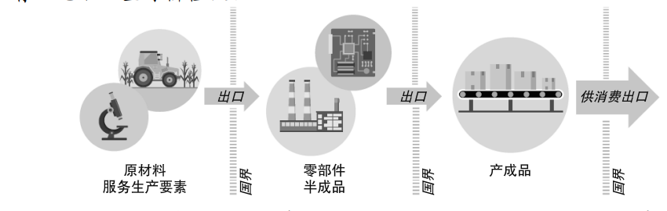
全球价值链是指将生产过程分布在两个以上的国家，一国企业专注于特定环节，不生产整个产品。不同国家参与全球价值链的类型可以分为四种：初级产品、初级制造业、先进制造业与服务业、创新活动。参与全球价值链有助于国内资源整合和经济循环，从而促进就业和收入增长。
全球价值链参与类型通常受四方面因素的影响：
◇ 地理位置：地理区位、互联互通条件
◇ 要素票赋：资本、劳动力、自然资源、技术
◇ 市场规模：国内市场、国外市场
◇ 制度质量：合同执行、产权保护、标准认证
1990年至今，中国的全球价值链参与类型从初级制造业攀升至先进制造业与服务业。从以上四方面因素中任选两个，谈谈哪些有针对性的政策措施有助于我国融入更先进的全球价值链。
【答案】：
地理位置：改善道路和港口等贸易基础设施：加强信息和通信技术基础设施建设：加强与周边国家基础设施互联互通等。
要素禀赋：拓宽多种融资渠道：改善营商环境，吸引外国直接投资；重视创新和高技能人才培养等。
市场规模：减少贸易壁垒，放宽市场准入；加大对外直接投资；加强国际合作，寻求和深化贸易协议等。
制度质量：完善经贸法律和规则体系；大力保护知识产权；加强国家对标准的制定、认证和检测能力等。
【细则】：
总的原则：
（1）选择出两个方面不得分，围绕选择的两个方面写出4条具体的措施才得分，1条具体措施2分，4条共8分。
（2）只写政策性的词如有学生写发展国际国内双循环、一带一路、改革开放、宏观调控、市场起决定性作用、坚持依法治国、提高劳动者素质等不给分，若政策性词后面有简单分析，但该分析不涉及到具体措施可酌情给1分，涉及到具体影响因子的举措，即针对改影响因子如何做给2分。
（3）极少数同学选择了某一个方面，但是仅围绕这个方面的一个点写了两条措施，假如这2措施写的好也可以得4分。例如有学生选择了市场规模，2条好措施都是围绕国内市场，并没有分析国外市场，也可以得4分。
具体细则：
（1）地理位置：地理区位 互联互通条件
学生写出了与周边国家交通便利2分。（有学生写中国处于亚洲的东部，利用一带一路建设加强与沿线国家合作给1分）
发展通讯技术促进互联互通2分。（有学生写发展互联网给1分）
（2）要素禀赋：资本、劳动力、自然资源、技术
拓宽融资渠道/政府通过财政政策，减税降费/提高利率，吸引外国直接投资2分
通过教育或技术培训提高劳动者素质2分（写提高劳动者素质这是结果，不是具体的措施给1分）
自然资源需要注意的是我们需要通过提升资源利用率，使用率来给全球价值链进行挂钩。提高自然资源利用效率2分（节约资源、绿色发展、可持续发展给1分）
加大研发投入，创新驱动发展、实现科技创新2分
（3）市场规模：国内市场 国外市场
放宽市场准入/减少贸易壁垒/减少地方保护、加大对外直接投资，扩展国外市场，加强国际合作/优化营商环境/发展更高水平的开放型经济（坚持引进来、走出去）利用国际国内两个市场、两种资源2分（5选1）
供给侧结构性改革2分，因为通过消费来拉动内需是推动国内市场的具体举措
/消费拉动国内经济增长/立足国内超大规模市场，发挥消费对经济增长的基础性作用2分（3选1）
注意：发挥有效市场和有为政府作用可酌情给1分
（4）制度质量：合同保护、产权保护、标准认证
完善法律法规2分（学生写严格合同执行、加强产权制度等都属于完善法律法规内容）
国家加强市场监管，加大对知识产权的保护2分（学生直接写保护知识产权也可2分）
国家制定统一的认证标准、对接国际标准2分（学生写提高产品质量，加强品牌建设可酌情1-2分）

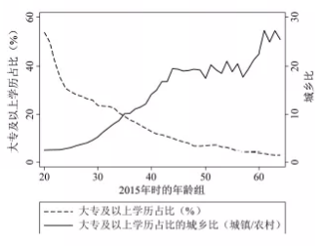
（2021北京高考20）
20.（9分）
人力资本是劳动者积累的知识、技能和健康水平的总和，是一国消除贫困和实现经济可持续增长的重要驱动力。
材料一 教育是积累人力资本的主要途径之一。右图给出了2015年中国1%人口抽样调查中的高等教育覆盖率数据。左纵轴表示各年龄段人口中拥有大专及以上学历者的占比，右纵轴表示城镇和农村地区这一占比的比值。
（1）材料一反映了什么信息？（3分）
材料二 人力资本的个人回报相当丰厚，有研究发现，劳动者的受教育年限每增加一年，劳动收入平均会提高5~15%。但有些家庭受固有观念的束缚，没有意识到人力资本的重要性还有些家庭愿意投资改善健康和教育状况，却可能心有余而力不足。此外，人力资本的社会回报同样不容忽视，提升全社会的人力资本水平有助于促进科技创新、公民参与和社会和谐。
（2）结合材料二，运用《经济生活》知识，谈谈在培育人力资本方面，为什么需要政府发挥重要作用。（6分）
【答案】：
（1）高等教育覆盖率不断上升；高等教育覆盖率的城乡差距总体上不断缩小。
（2）市场调节存在盲目性，个人可能由于信息的匮乏和观念的限制，对人力资本的重要性认识不足，需要政府引导。低收入家庭人力资本投资负担较重，需要政府提供补贴和资助，促进社会公平。个人的人力资本投资会忽视或低估其社会回报，因此人力资本投资不能完全由市场调节，需要政府在教育、卫生等方面增加财政投入，以弥补个人投资不足，提升全社会的人力资本水平。
【细则】：
（1）上述材料反映了什么信息？（3分）
概括出：高等教育覆盖率提高，高等教育城乡差异缩小。
两点3分，答出一点2分。
只有描述具体的、没有概括只给1分。
图描述1分 +受教育程度提高or人力资本提高1分，+城乡教育差距缩小1分
（2）运用《经济生活》知识说明，在培育人力资本过程中，为什么需要政府发挥作用。（6分）
A. 市场经济存在缺陷/具有盲目性，需要政府发挥作用、（宏观调控或发挥职能作用）
B. 由于信息和观念的匮乏，缺乏对人才重要性认识，政府要加强引导、宣传。
C. 针对有的家庭经济不足等问题，政府通过发挥财政作用，促进社会公平。
D.通过增加教育、卫生等投入，促进全社会人力资本的发展水平。
答出3个即可得6分。
1-市场调节具有自发性，需要政府的宏观调控。
2-促进社会公平，对经济贫困家庭进行政策支持--心有余而力不足。
3-文化建设职能，加大政府宣传，引导，改变思想的束缚。
4-发挥财政的作用，支持人力资本发展。任意三个点满分。

（2020北京高考17）
17.在北京市发展与改革委员会官方网站，可以看到“价格查询”和“价格监测”栏目，点击“价格监测”，出现如下信息：
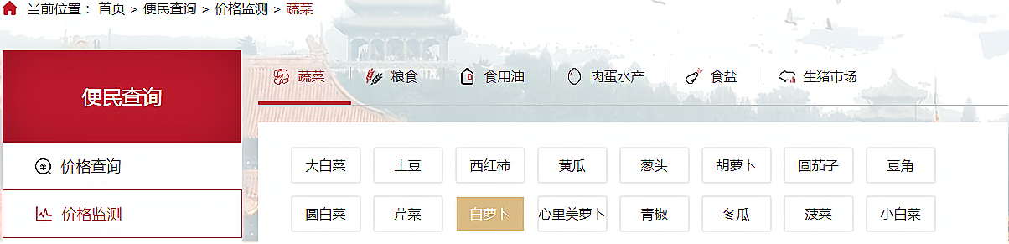
（1）运用《经济生活》知识，说明为什么市发展与改革委员会对这些商品进行价格监测。
【答案】：
（1）对蔬菜、粮油、肉蛋等关系民生的生活必需品进行价格监测，可以更好地掌握和传递市场信息，为市场主体提供信息服务，为制定民生保障政策提供依据，更好发挥政府调控经济的作用。
【细则】
（1）发改委为何要对上述商品进行价格监测？4分
发挥政府的宏观调控的作用。（2分 ）替代：政府经济建设的职能
价格监测为制定民生政策提供依据。（1分）替代：弥补市场的不足\维护市场秩序\营商环境
为市场主体提供价格信息服务（1分）替代：便于企业和消费者作出决策（大部分学生答不出这一点）
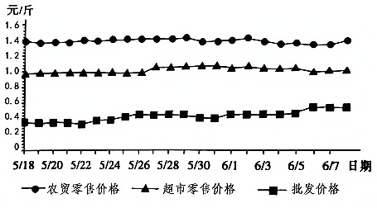

（2）继续点击，可看到该网站发布的白萝卜价格信息（上图）。推测白萝卜批发价和零售价差异，农贸零售价和超市零售价差异的经济原因。（6分）

【答案】：
（2）批发价和零售价差异的原因：批量购买相对于零星购买价格较低，零售价中还包含了零售商运输、仓储、销售人员工资等商业流通费用和商业利润。
农贸零售价和超市零售价差异的原因：相对于农贸市场零售商，超市进货批量大、渠道广或签订了长期进货协议等，可以降低生产经营成本、市场交易费用，获得较低进货价格；超市销售量更大，单位蔬菜销售分摊成本低；一般而言，农贸市场零售商往往紧邻社区，居民购买蔬菜更为便利，需为这一便利额外付费。
【细则】：
（2）萝卜批发价与零售价的价格差异的原因 2分
考虑角度： 成本角度或利润角度。例如：零售的运输、保鲜、仓储的中间成本高；
零售价中包含商业利润
回答：薄利多销 给1分
农贸市场价格高于超市价格的原因 4分
从成本、规模效应、营销策略等角度答出一个，分析到位即可4分；如果只有原理，分析欠妥 2-3分
如下：1.超市进货价较低，交易成本低。
2.超市进货量大，规模较大，分摊单位商品的成本低。
3.超市的商品种类丰富，萝卜价格价低吸引消费者，提升整体利润。
4.农贸市场离社区较近，居民为这一便利付费。

（2020北京高考20）
- （8分）抗击新冠肺炎疫情的中国行动新观肺炎疫情是新中国成立以来发生的传播速度最快、感染范围最广、防控难度最大的一次重大突发公共卫生事件，对中国是一次危机，也是一次大考。运用《经济生活》知识，完成一下抗疫举措的示意图。
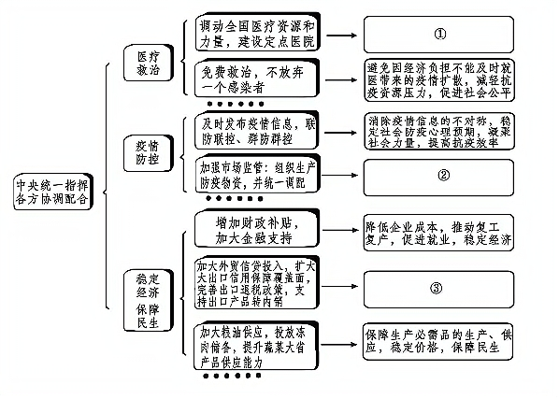
【答案】：
①政府增加医疗公共物品和医疗公共服务的供给，快速满足就医需求，降低疫情扩散速度，为控制疫情提供保障。
②保障抗疫物资质量，稳定价格，维护市场秩序；优化抗疫物资供求结构，提高利用效率。
③为出口企业提供融资，降低出口风险，减轻税收负担，提高出口商品国际竞争力，鼓励企业扩大出口；帮助出口企业开发国内市场，扩大内销；稳定外贸，扩大需求，促进经济稳定。
【细则】：
第一问：满分2分。
1．答出政府提供公共物品/政府发挥作用/利用政府的宏观调控等，给满分2分。即只要答出“政府”就给满分。
2．如果没有答出“政府“，但答了优化资源配置（或类似解决资源短缺等），给1 分；答出满足人民需求/降低疫情扩散风险等有结合材料的意识，再给1分。
（此题大部分同学能得满分）
第二问：满分3分
1． 答出维护市场秩序/弥补市场调节的弊端/弥补市场失灵/自发、盲目、滞后等任意一词，或具体答稳定物价/提高防疫物资质量，给2分；
2． 答出提高资源利用率/生产有序进行/优化供求结构/保证防疫物资供给，给1分。
（第二问大多同学能答出维护市场秩序/市场弊端/自发、盲目、滞后/稳定物价/保证质量等，即能得2分，但相当多部分同学答不出提高资源利用率/生产有序进行/优化供求结构/保证防疫物资供给。）
第三问：满分3分
1． 答出扩大出口或稳定外贸，并答出稳定经济/恢复经济，即给满分3分。
2． 若只答出上述两点中的一点，则只给1分
3． 答扩大内需/开拓国内市场，给1分；答出政府运用经济手段，降低企业成本，减轻企业负担，给1分；但若答出政府运用财政政策、货币政策（两个政策写全，并指向外贸），则给2分。（总分不超过3分）
（第三问答题情况不理想，相当多同学对“出口退税”“信贷”不理解，导致答成“减小出口” 、“限制出口”或“吸引外资”，均不得分；还有相当多同学对材料中“出口转内销”不理解，答成刺激消费、满足国内物资供给、用消费带动生产、扩大内需等，均不得分。）

（西城期末16（2））
16．（14分）
人文资源是发展旅游的基础，旅游集物质消费与精神享受于一体，旅游与文化密不可分。文化和旅游融合发展，“以文塑旅、以旅彰文”能让“文化+旅游”实现“1+1>2”。
近年来，我国文旅消费出现了一些变化：
- 人们在参与文化和旅游消费时，对游憩空间的诉求更高，更愿意跟熟悉的人一起出行，使得旅行团进一步小型化。
- 人们更愿意根据兴趣参与文化和旅游活动，相约近郊玩剧本杀、露营、观星、徒步、骑行，或者去图书馆读书、博物馆看专题展览等的越来越多，旅游市场加速分化。
- 人们依托大数据、元宇宙、人工智能等新技术，享受数字文博、云展览、云演播、网络直播等服务的兴趣高涨。
- 人们更加在乎旅游中的精神共鸣，希望增强文化获得感，意味着人们对文化的品质有了更高的要求。
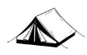

需求变化了，新的业态也相继涌现。最多的恐怕就数新兴都市休闲业态，火锅巴士、周末请上车、游船茶吧相继出现。近郊休闲类业态也非常典型，露营乐园、“旅游+轻体育”“旅游+国潮”等受到市民家庭和年轻人的喜爱。亲子研学类业态也更加丰富，森林探索、标本采集、绘画素描等研学产品创新不断。



（2）结合材料，运用《经济与社会》的知识，说明文旅融合释放经济发展活力的经济逻辑。（6分）
【答案】：
（2）消费需求刺激文旅供给侧的产品迭代和创新，进而引领和带动需求端扩张，形成了需求牵引供给、供给创造需求的发展态势，为文旅消费升级创造了广阔的市场环境，从而使经济发展活力得以释放。（6分）
【细则】：
需求牵引供给（采意）+材料分析，2分+1分
供给创造需求（采意）+材料分析，2分+1分
需求牵引供给、供给创造需求，变通：如只答需求与供给对接，给2分
供给、需求，变通：生产、消费

（东城期末17）
17. （8分）
党的二十大提出“推动绿色发展，促进人与自然和谐共生”。
北京市是严重缺水城市之一，市委市政府高度重视再生水（是指污水经处理后，达到一定的水质标准，满足某种使用要求，可以进行有益使用的非饮用水）利用工作。《北京市“十四五”时期污水处理及资源化利用发展规划》提出，重点推进生产生活用水的再生水替代，逐步实现园林绿化、工业、服务业用水应供尽供、可替尽替。按照计划，到2035年，全市再生水利用率达到70%以上。
北京市拟放开再生水政府定价，调整为市场调节价，由再生水供应企业和用户按照优质优价的原则自主协商定价。
结合材料，运用《经济与社会》知识，分析北京市拟放开再生水政府定价的理由。
【答案】：
践行习近平生态文明思想，通过实施经济社会发展规划，实现经济社会发展目标。加快完善主要由市场决定价格的机制，建设高标准市场体系。（4分）激励企业提高再生水供给质量，推进再生水的生产与应用，优化供水结构，节约水资源，保护生态环境，促进经济社会可持续发展。（4分）
【细则】：
本小题共设5个具体采分点
1.践行习近平生态文明思想（1分）。
替代答案：坚持党的领导/贯彻绿色新发展理念/
2.通过实施经济社会发展规划，实现经济社会发展目标（1分）。此点无替代。
3.加快完善主要由市场决定价格的机制，建设高标准市场体系（2分）。
替代答案：充分发挥市场在资源配置中的决定性作用。（2分）
4.激励企业提高再生水供给质量，推进再生水的生产与应用，优化供水结构（2分）。
替代答案：调动企业的积极性（1分）。
5.节约水资源，保护生态环境，促进经济社会可持续发展（2分）。
替代答案：有利于解决北京市的缺水问题（1分）。

（朝阳期末17）
17.（8分）
2023年中央经济工作会议提出要以科技创新推动产业创新，特别是以颠覆性技术和前沿技术催生新产业、新模式、新动能，发展新质生产力。
新质生产力是由技术革命性突破、生产要素创新性配置、产业深度转型升级而催生的当代先进生产力，它以劳动者、劳动资料、劳动对象及其优化组合的质变为基本内涵，以全要素生产率提升为核心标志。
加快培育新质生产力要把握好以下三点：
一是打造新型劳动者队伍，包括能够创造新质生产力的战略人才和能够熟练掌握新质生产资料的应用型人才。
二是用好新型生产工具，特别是掌握关键核心技术，赋能发展新兴产业。
三是塑造适应新质生产力的生产关系。通过改革开放着力打通束缚新质生产力发展的堵点卡点，让各类先进优质生产要素向发展新质生产力顺畅流动和高效配置。
结合材料，运用《经济与社会》知识，谈谈如何更好发挥政府作用以加快培育形成新质生产力。
【答案】：
一是畅通教育、科技、人才的良性循环，培养知识型、技能型、创新型的劳动者，激发和保护科学家精神和企业家精神，营造鼓励大胆创新的良好氛围。
二是实施支持战略性新兴产业发展的产业政策，促进产业结构不断优化升级，推动国有经济向前瞻性战略性新兴产业集中，助力核心技术的突破和创新。
三是完善收入分配机制，激励劳动者努力学习科学技术、提高劳动技能，促进社会生产的发展，更好体现知识、技术、人力资本导向。
四是加快建设全国统一大市场，让人才、土地、技术、资金等各类要素向发展新质生产力的行业聚集。
五是推进高水平对外开放，扩大国际前沿技术的标准和人才的交流合作。
【细则】：
注：本题五个维度，每个维度2分（做法1分+效果1分），任意答出四个维度给8分。
劳动者维度：畅通教育、科技、人才的良性循环，培养知识型、技能型、创新型的劳动者（以上做法写出其中任意一点给1分，如畅通人才良性循环、培养创新型劳动者）（替代：人才强国/人才战略/科教兴国/加大教育、科技、人才投入）（未有以上内容，笼统写经济职能/宏观调控给1分），激发和保护科学家精神和企业家精神，营造鼓励大胆创新的良好氛围（以上效果写出其中任意一点给1分，如激发企业家精神、提高劳动者素质、鼓励创新）。
产业维度：实施支持战略性新兴产业发展的产业政策（1分），（笼统写创新驱动战略/创新理念给1分）促进产业结构不断优化升级，推动国有经济向前瞻性战略性新兴产业集中，助力核心技术的突破和创新。（以上效果写出其中任意一点给1分）
分配维度：完善收入分配机制（1分）（替代：分配制度/要素分配机制），激励劳动者努力学习科学技术、提高劳动技能（替代：调动劳动者积极性和创造性），促进社会生产的发展，更好体现知识、技术、人力资本导向。（以上效果写出其中任意一点给1分，如调动劳动者生产积极性和创造性、促进生产力发展）。（若从生产资料所有制角度进行准确分析也可得2分）
市场维度：加快建设全国统一大市场（1分）（替代：社会主义市场经济体制/高标准市场体系/有效市场和有为政府/营造公平公正的市场环境），让人才、土地、技术、资金等各类要素向发展新质生产力的行业聚集（1分）（替代：资源优化配置/市场决定性作用）。
开放维度：推进高水平对外开放（1分）（替代：新发展格局），扩大国际前沿技术的标准和人才的交流合作（1分）。

（丰台期末17）
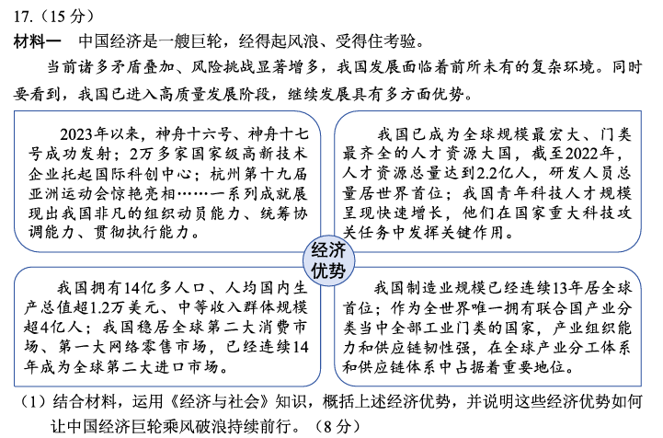
【答案】：
中国具有社会主义市场经济的体制优势，能够集中力量办大事，为中国经济社会高质量发展提供体制保障;中国具有超大规模市场的需求优势，能够发挥消费对经济增长的基础性作用，为经济运行持续向好创造有利条件;中国具有产业体系配套完整的供给优势，产业体系完备，能够为经济社会发展提供坚强物质支撑;中国具有大量高素质人才的优势，有利于提高生产技术水平和研发能力，为经济高质量发展提供人才支持。
【细则】：
- 纵深广阔的强大国内市场代替“需求优势”；
第二，产业优势代替“供给优势”。
本题共8分，材料展示了四个方面，每个方面2分。能概括经济优势给一分，说明经济优势的传导路径给两分，大段抄材料最多给一分。

（海淀一模17（1））
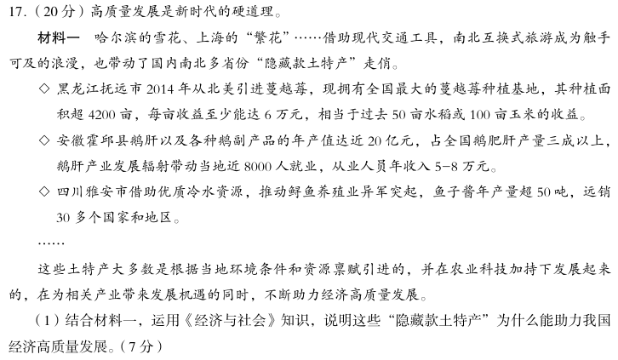
【答案】：
依靠科技，因地制宜发展农村“隐藏款土特产”，促进当地特色产业发展和经济结构优化，推动乡村产业振兴。国内南北多省份“隐藏款土特产”走俏，满足人民美好生活需要，促进当地就业，增加村民收入，推动区域协调发展。坚持扩大内需与深化供给侧结构性改革相结合，推进高水平对外开放。
【细则】：
角度 | 表述
现代化产业体系 2分 | 促进当地特色产业发展 / 经济结构优化 / 发展现代农业 / 深化供给侧结构性改革
推进乡村振兴 2分 | 增加就业、村民收入、满足人民群众美好生活需要、共同富裕
促进区域协调发展 1分 | 协调/ 优势互补
推进高水平对外开放 2分 | 国内国际双循环/ 新发展格局/ 国际竞争优势

（西城一模19（6））
未来产业由前沿技术驱动，是具有显著战略性、引领性、颠覆性和不确定性的前瞻性新兴产业，当前处于孕育萌发阶段或产业化初期。

2022年度全球未来产业发展指数排名前6位国家六大产业情况
面对新一轮前沿科技发展浪潮，全球各主要经济体都在加强国家顶层科技战略布局和科技战略力量部署。
（6）结合材料，从经济角度分析我国未来产业发展的机遇和挑战，以及攻克“卡脖子”难题对经济开放发展的助推作用。（10分）
【答案】：
①机遇：我国的未来产业有非常广阔的国际市场，为未来产业“走出去”提供了可能。（2分，多选一，每点2分）
挑战：我国的未来产业面临激烈的国际竞争，需要加强风险应对和防范。（2分，多选一，每点2分）
②我国攻克“卡脖子”难题，有利于调整对外贸易的产品结构，提升国内企业在国际技术标准和相关贸易规则制定中的话语权，增强产品和服务的国际竞争力。（6分，多选三，每点2分）（其他合理答案亦可得分）
【细则】：
- ①
  - 机遇：
我国的未来产业有非常广阔的国际市场（变通：经济全球化带来两个市场两种资源；如从国内大市场角度作答，言之成理1分），为未来产业“走出去”提供了可能（变通：技术交流合作）。
  - 挑战：
我国的未来产业面临激烈的国际竞争（变通：技术、人才和资源的竞争，当代国际竞争实质；国家安全，1分），需要加强风险应对和防范（变通：经济发展不确定性增强；其他国家的贸易壁垒、技术制裁、技术垄断）。
- ②我国攻克“卡脖子”难题，有利于调整对外贸易的产品结构（变通：生产附加值高的产品，1分），
提升国内企业在国际技术标准和相关贸易规则制定中的话语权（变通：推动制度型开放），增强产品和服务的国际竞争力（变通：形成出口竞争新优势）。
其他变通：引领科技进步、带动产业升级、调整产业结构、延长产业链；建设现代化产业体系、增强产业核心竞争力、促进产业迈向全球价值链中高/“微笑曲线”、国际分工地位改善；发展新质生产力， 1分
- 本小题答一句以上的，至少给1分。半句的不算
- 本小问得分不超过满分

（东城一模17）
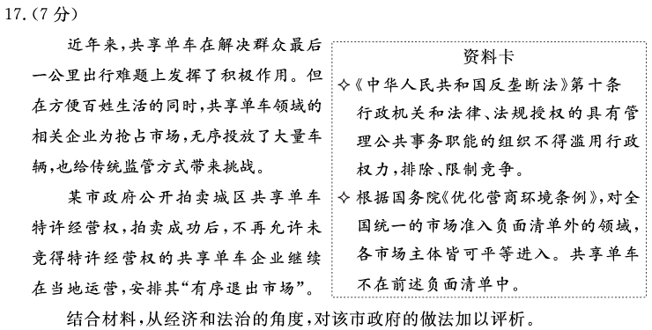
【答案】：
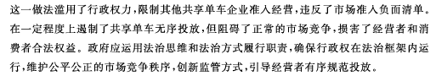
【细则】逻辑思路：是何+影响+措施（2＋2＋3）
- 是何（2分）：这一做法滥用了行政权力，限制其他共享单车企业准入经营，违反了市场准入负面清单（违反了……的法律规定）。
- 影响（2分）：在一定程度上遏制了共享单车无序投放，但阻碍了正常的市场竞争，损害了经营者和消费者合法权益。（只要较准确写出不利影响即得2分）
- 措施(3分)：政府应运用法治思维和法治方式履行职责，确保行政权在法治框架内运行（或依法行政），维护公平公正的市场竞争秩序，创新监管方式，引导经营者有序规范投放。（经济和法治两个角度都有给3分，任写一个角度给2分）
另：通篇肯定政府行为，给1分

（东城一模18（1））
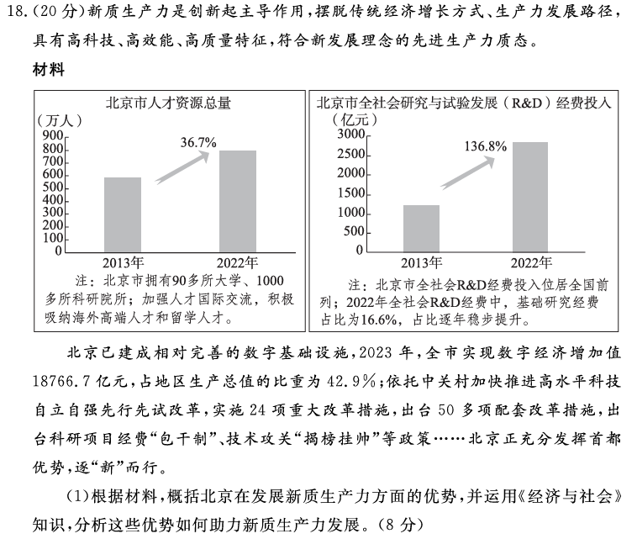
【答案】：
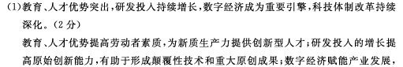
【细则】第一问：教育、人才优势突出，研发投入持续增长，数字经济成为重要引擎，科技体制改革持续深化。（写出2个就给2分）
第二问：教育、人才优势提高劳动者素质，为新质生产力提供创新型人才（替代：人才支撑）；研发投入的增长提高原始创新能力，有助于形成颠覆性技术和重大原创成果；数字经济赋能产业发展，与实体经济深度融合，推动新型工业化（替代：产业发展，产业结构升级）；科技体制改革推动形成与新质生产力相适应的生产关系，以体制机制创新带动科技创新。（任一点2分，6分）
- 两问未分开混着作答，理解为第一问未作答，最高得6分。
- 第二问“如何发挥这些优势助力新质生产力发展”不看材料和设问，擅自改题变为“怎样发展新质生产力”或“发展新质生产力有什么意义”，只得2分。
第二问的落脚点没有落到“助力新质生产力发展”上，此问6分整体最高得3分。

（东城一模20）
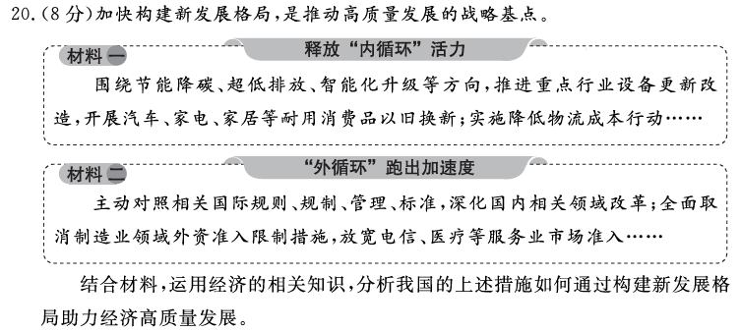
【答案】：
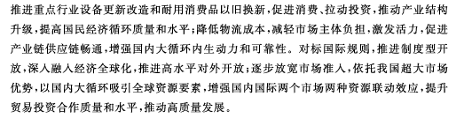
【细则】
1.推进重点行业设备更新改造和耐用消费品以旧换新，促进消费、拉动投资（扩内需与供给侧相结合、需求牵引供给），推动产业结构升级，提高国民经济循环质量和水平（新发展理念、人民生活）；
2.降低物流成本，（提高商品流通效率）减轻市场主体负担，激发活力，促进产业链供应链畅通，增强国内大循环内生动力和可靠性。有利于建设全国统一大市场/高标准市场体系。
3.对标国际规则，推进制度型开放，深入融入经济全球化，推进高水平对外开放；
4.逐步放宽市场准入，依托我国超大市场优势，以国内大循环吸引全球资源要素（优化营商环境，吸引外资），增强国内国际两个市场两种资源联动效应（资优配），提升贸易投资合作质量和水平，推动高质量发展。
4点选3点，3+3+2=8 起点措施+路径+效果终点——各1分
如路径和效果均表述不准确，则起点措施不给分。

（朝阳一模17）
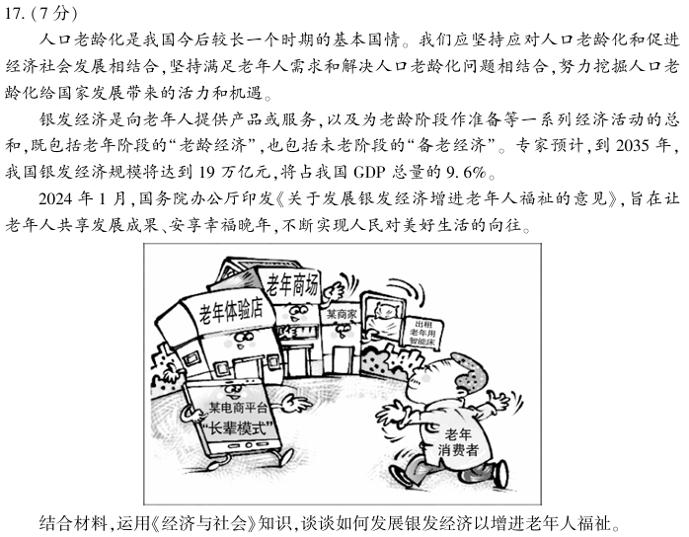
【答案】：
可以从市场调节和宏观调控的角度，也可以从国家、企业、社会、个人等不同主体的角度提出建议。

【细则】
政府主体
政策、产业角度：
（1）制定和完善相关政策支持和引导银发事业和产业，推进养老产业的供给侧结构性改革，引导行业布局的优化重组，（优化产业结构）/扩大产品供给，提升质量水平，增强老年人的安全感、获得感、幸福感；
宏观调控角度：
（2）政府要实行科学的宏观调控，通过财政税收和金融政策，/激发市场主体活力，培育发展银发经济领域龙头企业;，更好满足老年消费需求；
市场监管角度：
（3）通过市场监管，规范银发经济市场秩序，依法严厉打击涉老诈骗行为，/更好维护老年消费者合法权益，2.企业主体
经营战略角度：
（1）抓住市场与政策机遇，调整经营策略，/主动占领银发经济市场;
技术创新角度：
（2）强化老年用品创新，/打造智慧健康养老等新业态，丰富“养老”和“备老”产品的供给，提升银发产品的质量和服务水平；设立银发消费专区，拓宽消费渠道，满足老年消费者的多样化需求；
诚信经营角度：
（3）企业依法诚信经营，树立良好信誉形象，坚持经济效益与社会效益统一，/维护老年消费者合法权利。3.发展银发经济应推动有效市场和有为政府更好结合，实现应对人口老龄化和促进经济社会发展相结合，增进老年人福祉。/充分发挥市场在资源配置中的决定性作用（1分）
评分细则：每个角度2分，政府、企业选两个主体，选3个角度就6分；
1个主体最高4分，2个主体6分。

（丰台一模18（2））
18.（16分）以新质生产力推动高质量发展。
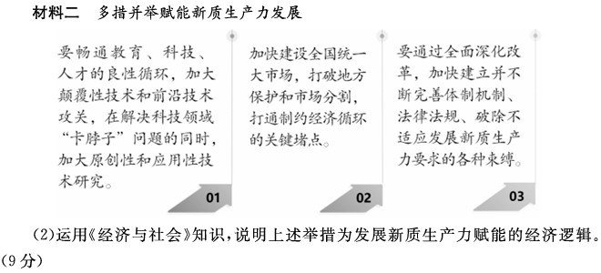
【答案】：
畅通教育、科技、人才的良性循环，有利于营造创新环境，释放人才创新活力：加强科技创新，有利于形成新业态、新产业，推动产业链条的升级发展，为发展新质生产力提供要素支撑。
加快建设全国统一大市场，处理好市场和政府的关系，既能发挥市场优势，释放市场潜力，又能破除 壁垒，促进生产要素公平参与竞争，推动各产业有序链接、高效畅通，促进创新要素有序流动和合理配 置，为推动新质生产力发展营造良好市场环境。
发展新质生产力，在遵循改革发展规律的基础上全面深化改革，形成与之相适应的新型生产关系，充分激发各类经营主体的内生动力和创新活力；深化经济体制、科技体制改革，加快全国统一大市场建设，建立高标准市场体系，为新质生产力发展提供体制机制保障；进一步扩大高水平对外开放，为发展新质生产力营造良好国际环境。
【细则】：
第一层：
畅通教育、科技、人才的良性循环→教育培养人才→人才推动科技创新→科技赋能产业→优化产业结构→为新质生产力发展提供要素支持（科技支持/人才支持）
说明：人才1分
产业角度（优化产业结构/产业转型升级）1分
最后扣回如何赋能新质生产力（技术支持/要素支持/人才支持） 1分
第二层：
加快建设全国统一大市场→建立统一开放、竞争有序的市场体系→打破地方保护和市场分割→能发挥市场优势、释放市场潜力→促进生产要素公平参与竞争、优化资源配置→为新质生产力发展提供良好市场环境
说明：
市场优势（市场在资源配置中起决定性作用） 1分
公平竞争 或者优化资源配置 1分
市场环境（高标准市场体系/统一开放、竞争有序的市场体系）写对写准1分
第三层：
全面深化改革→通过体制机制改革→变革生产关系→为新质生产力发展提供制度保障
说明：变革生产关系 1分
理想情况：学生能任选一个体制机制，最好能从生产关系中选一个说回到新质生产力，最后落回到制度保障 1分

（海淀二模20）
20．（8分）在更高起点上扎实推动中部地区崛起。
我国中部地区包括山西、安徽、江西、河南、湖北、湖南六省，承东启西、连南接北，以全国十分之一的国土面积承载着全国约四分之一的人口，创造了全国约五分之一的经济总量，具有举足轻重的地位。
近5年来，中部地区经济社会发展取得显著成就，发展站到了更高起点上。
因素 | 内容
产业基础 | “长株潭”（长沙、株洲、湘潭）、郑州、合肥、南昌等都市圈深入推进城市间合作，以基础设施互联互通、公共服务共建共享为重点，不断形成区域竞争新优势。
绿色崛起 | 中部地区的“含绿量”在不断增加，鄱阳湖、洞庭湖总磷浓度较2018年下降均超过20%，长江干流、黄河干流水质均达到Ⅱ类及以上，生态系统功能及森林覆盖率不断提升。
城乡发展 | 近5年，中部地区城乡居民人均可支配收入由2.6万元增加到3.33万元，城乡收入差距进一步缩小，三甲医院数量约占全国五分之一……
运用《经济与社会》知识，分析如何进一步发挥上述因素的作用，在更高起点上扎实推动中部地区崛起。
【答案】：
产业基础：深化产业协同，推动城市间产业合作，优势互补，促进资源优化，助力产业结构优化升级，共同打造区域经济增长极。
绿色崛起：坚持绿色发展，加快绿色低碳转型，改善生态环境，建设人与自然和谐共生的中国式现代化。
城乡发展：坚持城乡融合发展，扎实推进乡村全面振兴，缩小收入差距。推动公共资源均衡配置，完善社会保障，社会事业全面发展。
【细则】：
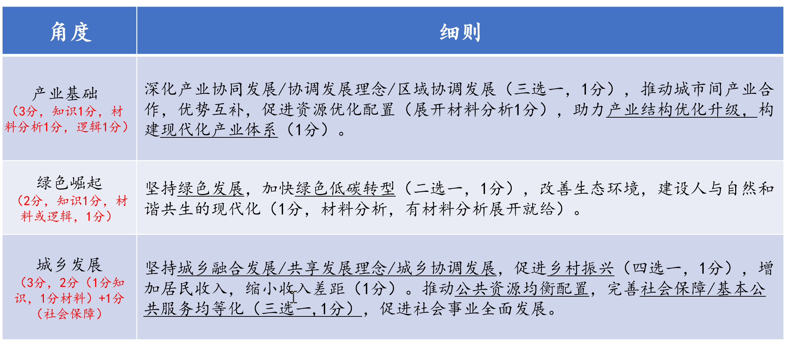

（西城二模18（3））
18．（33分）推进乡村全面振兴，加快农业农村现代化建设。
【央企扛起政治责任】
国家开发投资集团有限公司是中央直接管理的国有重要骨干企业。国投集团管理的中央企业乡村产业投资基金募资规模达337.43亿元，投资累计撬动社会资本超过3500亿元。
中央企业乡村产业投资基金聚焦现代农业、清洁能源、矿产资源、新能源应用、先进制造等领域布局投资项目，引导各类社会资本，盘活当地优质资源，为乡村产业兴旺注入新动能。下一步，将优化投资策略，加大对欠发达地区的投资力度，促进区域经济发展。
（3）结合材料，分析国投集团作为投资领域的“国家队”所发挥的作用。（6分）
【答案】：
国投集团发挥国有经济的主导作用，带动其他所有制经济，（1分，二选一）共同解决农业农村发展过程中的生产要素供给和配置问题。（1分）通过产业振兴服务国家乡村振兴战略和区域协调发展战略，结合各地资源禀赋开展投资，延展农业产业链，培育农村新产业新业态，（2分）可以为中央和地方贡献税收，拓宽农民增收渠道，以高质量发展促进全体人民共同富裕。（1+1分，多选二）
【细则】：
- 国有经济主导，变通：“国企是中国特色社会主义的重要物质基础和政治基础，是推进国家现代化、保障人民共同利益的重要力量”、国有主导、国有控制国民经济命脉
- 生产要素供给和配置（二选一），变通：资本要素供给、资本要素配置、解决资金不足问题、资源优化配置
- 农村新产业新业态，替换：乡村产业振兴或乡村产业（教材P41）、农村新型经济、农村产业优化升级、农村的产业发展等，采意
- 农民增收，变通：就业

（东城二模17）
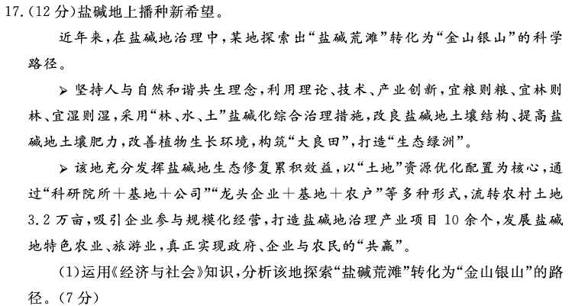
【答案】：
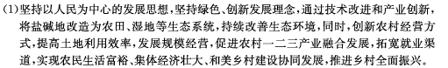
【细则】：
坚持以人民为中心的发展思想/坚持新发展理念/绿色/创新发展理念，（1分）
将盐碱地改造为农田、湿地等生态系统/持续改善生态环境（1分）
创新农村经营方式/提高土地利用效率/发展规模经营/促进农村一二三产业融合发展/拓宽就业渠道，（选3个，给3分）
实现农民生活富裕/集体经济壮大/建设美丽乡村建设/乡村全面振兴。（选2个，给2分）

（朝阳二模16）
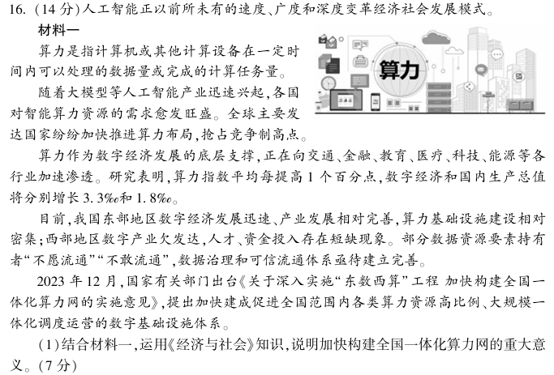
【答案】：
有利于更好满足新兴产业和未来产业等各行业的计算需求，推动新质生产力加快发展，在全球经济竞争中形成新优势。
有利于做强做优做大数字经济，为数字经济与实体经济深度融合提供强大支持，赋能各行各业数字化转型升级，推进新型工业化，建设现代化产业体系。
有利于推动互联网、大数据等企业、产业从东部向西部流动，带动资金、人才、技术等资源要素向西部流动，促进西部经济高质量发展，推进区域协调发展。
有利于实现数据资源要素互联互通，提高全国范围内数据资源的配置和利用效率。

（丰台二模18（3））
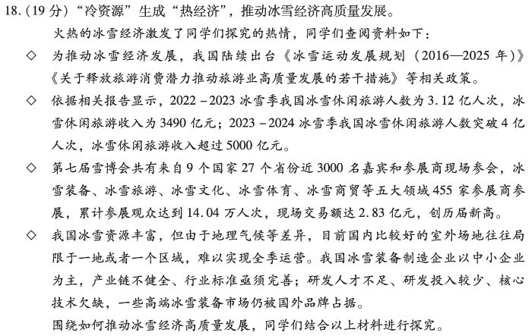
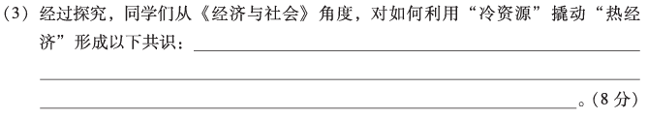
【答案】：
利用“冷资源”撬动“热经济”要坚持有效市场与有为政府相结合。充分发挥市场在 资源配置中的决定性作用，以需求牵引供给，拉动冰雪产业发展，满足不同群体的消费需求；企业 要面向市场，坚持创新发展，加大冰雪产业技术研发投入，提高竞争力。政府结合各地不同的自然 禀赋，积极履行经济职能，制定冰雪产业发展规划，推动冰雪产业发展。此外，还要不断完善相关 行业标准，构建完整的产业链，健全冰雪产业人才培养体系；加强对外合作与交流，充分利用国内 国际两个市场两种资源，提高冰雪资源的利用效率。
【细则】：
政府宏观调控/具体写政府一种经济职能
新发展理念（创新、绿色、开放）
品牌能力建设/产业链韧性
高水平对外开放/国内国际双循环/新发展格局/比较优势
评分标准说明：
四个角度，每个角度两分
市场：发挥市场在资源配置中的决定性作用1分+结合材料分析供给和需求关系/优化资 源配置1分
政府：履行经济职能/宏观调控/具体写政府一种经济职能1分+结合材料说明政府制定冰雪产业规划/政策推动发展1分
企业：创新1分+如何实现创新/创新作用（人才、技术、研发投入、产业链、品牌能力、竞争力）1分
对外开放：高水平对外开放/国内国际双循环/新发展格局/国内国际两个市场两种资源/比较优势1分+材料如何加强对外合作与交流1分

